Joachim Śliwa

Profesor Izydor Kopernicki (1825-1891)
i znaleziska anatolijskie w zbiorach Gabinetu
Archeologicznego Uniwersytetu Jagiellońskiego
(Tabl. LII-LIII)
Oficjalne początki i powołanie do życia w Uniwersytecie Jagiellońskim Katedry Archeologii Klasycznej (1897) poprzedziło utworzenie kilka lat wcześniej (1886) Katedry Antropologii, której twórcą i pierwszym profesorem był Izydor Kopernicki (1825-1891)'. Około roku 1885 (dokładnej daty nie udało się ustalić) Izydor Ko- pemicki ofiarował do zbiorów Gabinetu Archeologicznego UJ* 2 cztery starożytne naczynia gliniane o ciekawej proweniencji i dużym znaczeniu dla naszej kolekcji. Wszystkie cztery obiekty znalazły się w posiadaniu Izydora Kopemickiego w roku 1885 i pochodziły z terenów Anatolii. Jak wynika z zachowanych notek inwentarzowych, trzy naczynia otrzymał doktor Kopernicki3 od doktora Felixa von Lu- schana, zaś czwarte naczynie przekazał na jego ręce Teodor Wańkowicz.
W odniesieniu do trzech naczyń (d. nry inw. 8746-8748), tworzących jednorodną grupę, posiadamy następującą notkę sporządzoną własnoręcznie przez Izydora Kopemickiego: „3 naczynia4 gliniane z Nekropolu Starożytnej Myriny w Eolii, z epoki przedmacedońskiej wykopane przez Dr. Feliksa Luschana uczestnika wyprawy Hr. Lanckorońskiego w r. 1885, otrzymane od tegoż Dr. Luschana - ofiaruje do Gabinetu Uniw. Dr I. Kopernicki”. Już po przekazaniu do uniwersyteckiej kolekcji, wprawną ręką sporządzone zostały rysunki owych naczyń, stanowiące bezsporną podstawę ich identyfikacji. Są to naczynia cypryjskie z epoki środkowego
' Zob. M. Ćwirko-Godycki, Izydor Kopernicki [Poznańskie Towarzystwo Przyjaciół Nauk, „Prace Komisji Lekarskiej”, t. VI, z. 2], Poznań 1948 oraz Polski słownik biograficzny, t. 14, 1968-1969, s. 1- 3 (S. Kieniewicz, P. Sikora). Na zasługi Kopemickiego w badaniach nad prehistorią Polski zwraca uwagę I. Kostrzewski, Dzieje polskich badań prehistorycznych, Poznań 1949, s. 67-68.
2 Gabinet powstał w r. 1867 z inicjatywy prof. Józefa Łepkowskiego (1826-1894).
3 W r. 1885 nie był on jeszcze profesorem.
- Uprzednio napisano „flaszeczki”, lecz słowo to zostało skreślone.

254
Joachim Śliwa
brązu (ok. 1800-1550 p.n.e.)5, znane zresztą dobrze w późniejszej literaturze przedmiotu6. Potwierdzona danymi archiwalnymi proweniencja tych naczyń podnosi znacznie ich rangę jako importów cypryjskich, które dotarły na wybrzeże Azji Mniejszej i odkryte zostały w wyposażeniu grobowym na terenie jednego z cmentarzysk w pobliżu Myriny (znane są tam głównie pochówki z okresu hellenistycznego liczące ponad 4000 grobów)7 oraz wcześniejszego cmentarzyska z grobami kutymi w skalnym podłożu. Nie jest wykluczone, że naczynia przekazane do Krakowa pochodzą właśnie z tego cmentarzyska. Jak wynika z cytowanej już notki, wydobyte zostały przez Feliksa von Luschana w Myrinie w roku 1885 w trakcie wyprawy archeologicznej do Azji Mniejszej, zorganizowanej przez Karola Lanckorońskiego8 9.
Felix von Luschan (1854—1924), lekarz, znakomity antropolog i etnolog, zasłużył się również niezwykle na polu archeologii’. Poczynając od roku 1880, odbył wiele podróży badawczych na Półwysep Bałkański, do Azji Mniejszej oraz Afryki Północnej. W latach 1883-1902 prowadził badania wykopaliskowe w Zincirli/Sa- maal w południowo-wschodniej Anatolii10 11. Poczynając od roku 1904, w kręgu jego zainteresowań znalazła się także Afryka Zachodnia (zasłynął tu jako badacz sztuki Beninu)" . Od roku 1904 pełnił funkcję dyrektora berlińskiego Museum fur Vólker- kunde, był również profesorem uniwersyteckim.
Izydor Kopemicki znajdował się z Felixem von Luschanem przez wiele lat w dość ścisłym kontakcie naukowym i prywatnym, z tego też względu na jego ręce i do jego kolekcji skierowane zostały naczynia odkryte w Myrinie12.
Archiwalna informacja pisana ręką Izydora Kopemickiego dotycząca czwartego naczynia (d. nr inw. 8749) brzmi następująco: „Naczynie gliniane z Angory (An- cyra) w M. Azyi, wykopane przez P. Teodora Wańkowicza wśród gruzów starożytnej budowli rzymskiej przy zakładaniu fundamentów pod nową budowlę w r. 1885.
5 Według terminologii stosowanej w odniesieniu do Cypru jest to okres środkowocypryjski; jedno naczynie należy do kategorii określanej jako ceramika Red Polished (nr inw. 8746), natomiast dwa pozostałe (nry inw. 8747 i 8748) do kategorii White Painted IV.
6 Por. M. S. Ruxer, Naczynia cypryjskie i mykeńskie w zbiorach Gabinetu Archeologii Klasycznej Uniwersytetu Jagiellońskiego w Krakowie, „Przegląd Archeologiczny” II, z. 1, 1922, s. 67-68, nry 10, 13, tabl. I: 19, 20; K. Bulas, Corpus Vasorum Antiąuorum, Pologne 2, Kraków 1935, tabl. 1(74)3, 20, 23; P. Astrom, The Swedish Cyprus Expedition, vol. IV, IB, Lund 1972, s. 56; Z. J. Kapera, [w:] Katalog 1976, nry 141, 144.
7 Por. E. Pottier, A. J. Reinach, La necropole de Myrine, Paryż 1887.
’ Na temat jego działalności archeologicznej zob. J. A. Ostrowski, Archeologiczna wyprawa Karola Lanckorońskiego do Pamfilii i Pizydii, „Folia Historiae Artium SN”, t. 4, 1998, s. 67-73 oraz w niniejszym tomie, s. 97-101.
9 Por. biogram F. von Luschana w: Ósterreichisches Biographisches Lexikon 1815-1950, 24. Lie- ferung, Wiedeń 1971, s. 372-373 (W. Hirschberg).
10 Por. jego publikację: Ausgrabungen in Sendschirli, t. 1-4, Berlin 1893-1911.
11 Por. jego podstawową publikację na ten temat: Die Altertiimer von Benin, t. 1-3, Berlin 1919.
12 Niestety, korespondencja Izydora Kopemickiego zaginęła w czasie II wojny światowej. Zachowały się jedynie spisy listów i ich nadawców, wśród których nie brak również nazwiska Feliksa von Luschana (zob. M. Godycki, Izydor Kopernicki. Sto lat antropologii polskiej 1856-1956, „Materiały i Prace Antropologiczne” 32, Wrocław 1956, s. 32).

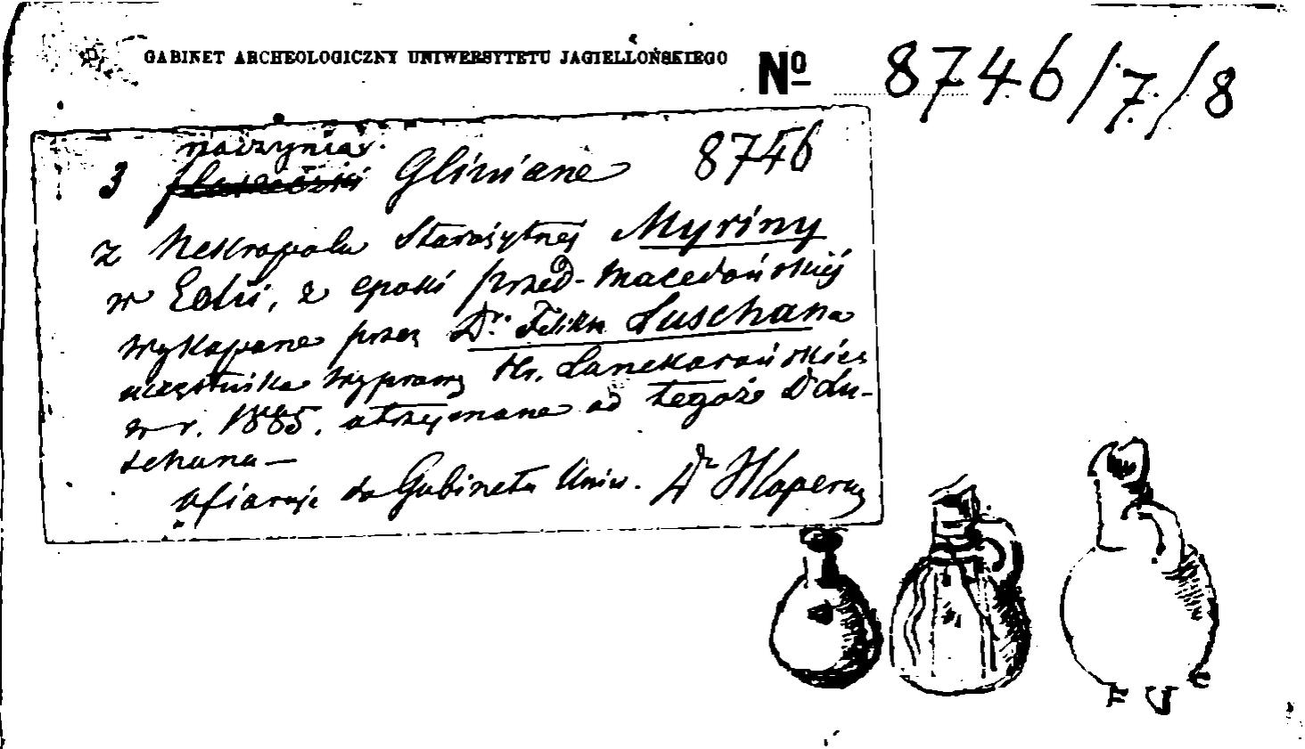
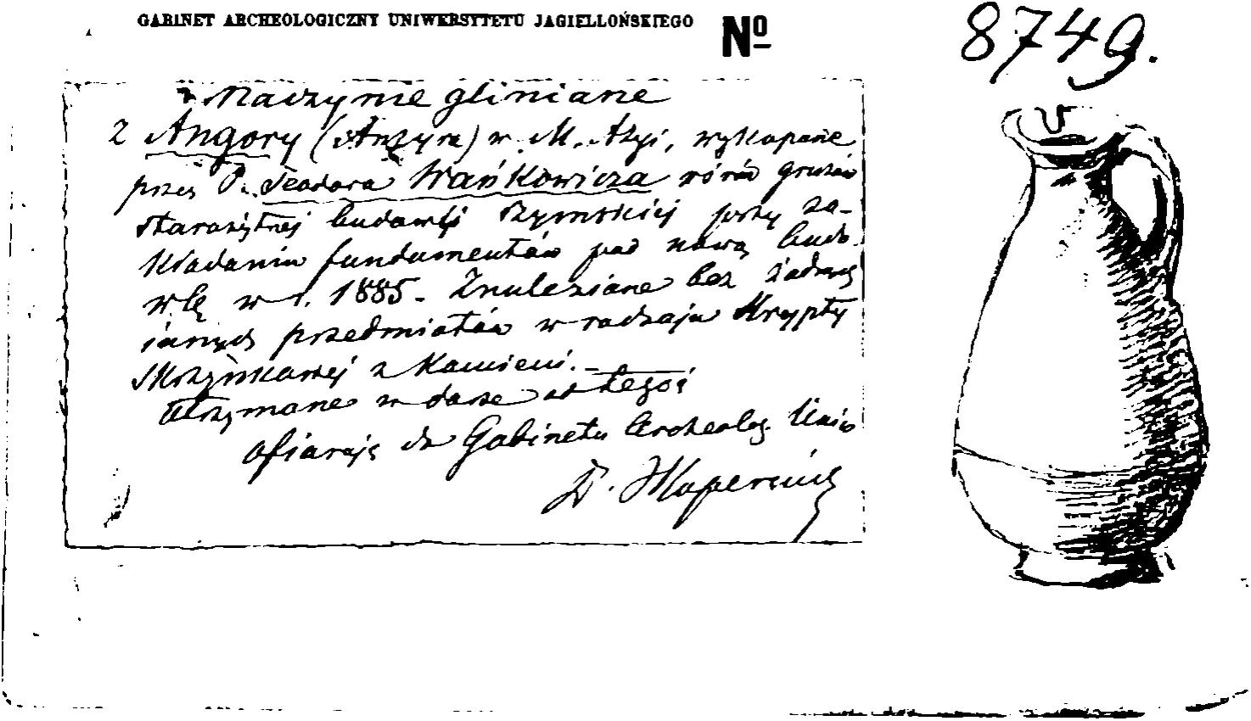
Profesor Izydor Kopemicki (1825-1891)
255

Karty dawnego katalogu Gabinetu Archeologicznego z zabytkami pochodzącymi z Anatolii

256
Joachim Śliwa
Znalezione bez żadnych innych przedmiotów w rodzaju krypty skrzynkowej z kamieni. - Otrzymane w darze od tegoż ofiaruję do Gabinetu Archeolog. Uniw. Dr. I. Koper- nicki”. Również i ta notka (po naklejeniu na kartę inwentarzową) opatrzona została później w Gabinecie starannym rysunkiem, który bez trudu umożliwił identyfikację zabytku. Naczynie to - zgodnie z informacją przekazaną przez Izydora Kopemickie- go - datowane jest na czasy rzymskie, na pierwsze wieki naszej ery13 i dokumentuje odległą przeszłość Ankary, stolicy dzisiejszej Turcji. Starożytna Ancyra, od roku 25 p.n.e. stolica rzymskiej prowincji Galacji, była ośrodkiem kwitnącym, o dużym znaczeniu w czasach rzymskich i bizantyjskich. Z rzymskich pozostałości miasta nie zachowało się prawie nic14, gdyż uległy one zniszczeniu w trakcie budowy nowoczesnej Ankary. Świadkiem, a także współtwórcą tych przemian był - jak się okazuje - nasz rodak Teodor Wańkowicz (1846-1914), ofiarodawca naczynia15. Pracował on w Turcji jako inżynier i właśnie w trakcie realizacji jednej z budów w Ankarze odkrył przypadkowo naczynie, które trafiło później do rąk Izydora Kopemickiego, wraz z opisem okoliczności jego znalezienia.
13 Por. K. Bulas, Corpus Vasorum Antiquorum, Pologne 2, tabl. 1(74)7 oraz M. L. Bernhard, [w:] Katalog 1976, nr 471 (nr inw. 145).
14 Przetrwały tylko nieliczne budowle, jak świątynia Romy i Augusta, rzymskie łaźnie i palestra oraz tzw. kolumna Juliana.
15 Wzmiankę o nim wraz z podstawowymi danymi biograficznymi znajdujemy w: S. Konarski, Wańkowiczowie herbu Lis odmienny, Paryż 1960, s. 25 (maszynopis w zbiorach Zakładu Polskiego Słownika Biograficznego Instytutu Historii PAN w Krakowie). Teodor Wańkowicz był synem Hipoli- ta/Hilarego i Walerii. Jako emigrant po powstaniu 1863 r. osiedlił się w Turcji; żonaty z Wandą Kupść, potomstwa nie pozostawił. Zmarł w Konstantynopolu w r. 1914. W r. 1905 uzyskał pozwolenie odwiedzenia rodziny w kraju. Zob. także St. Ciechanowski, Towarzysz walk Traugutta. Major Wańkowicz- -Leliwa, Kraków 1925, s. 11, przypis 4 (wzmianka o pobycie Wańkowicza - beja w Krakowie). Por. ostatnio również J. S. Łątka, Słownik Polaków w Imperium Osmańskim i Republice Turcji, Kraków 2005, s. 337 (wg jego informacji Teodor Wańkowicz urodził się w Olginianach na Litwie w r. 1842; w Imperium Osmańskim przebywał od 1870, w Ankarze pracował w 1887 r.).

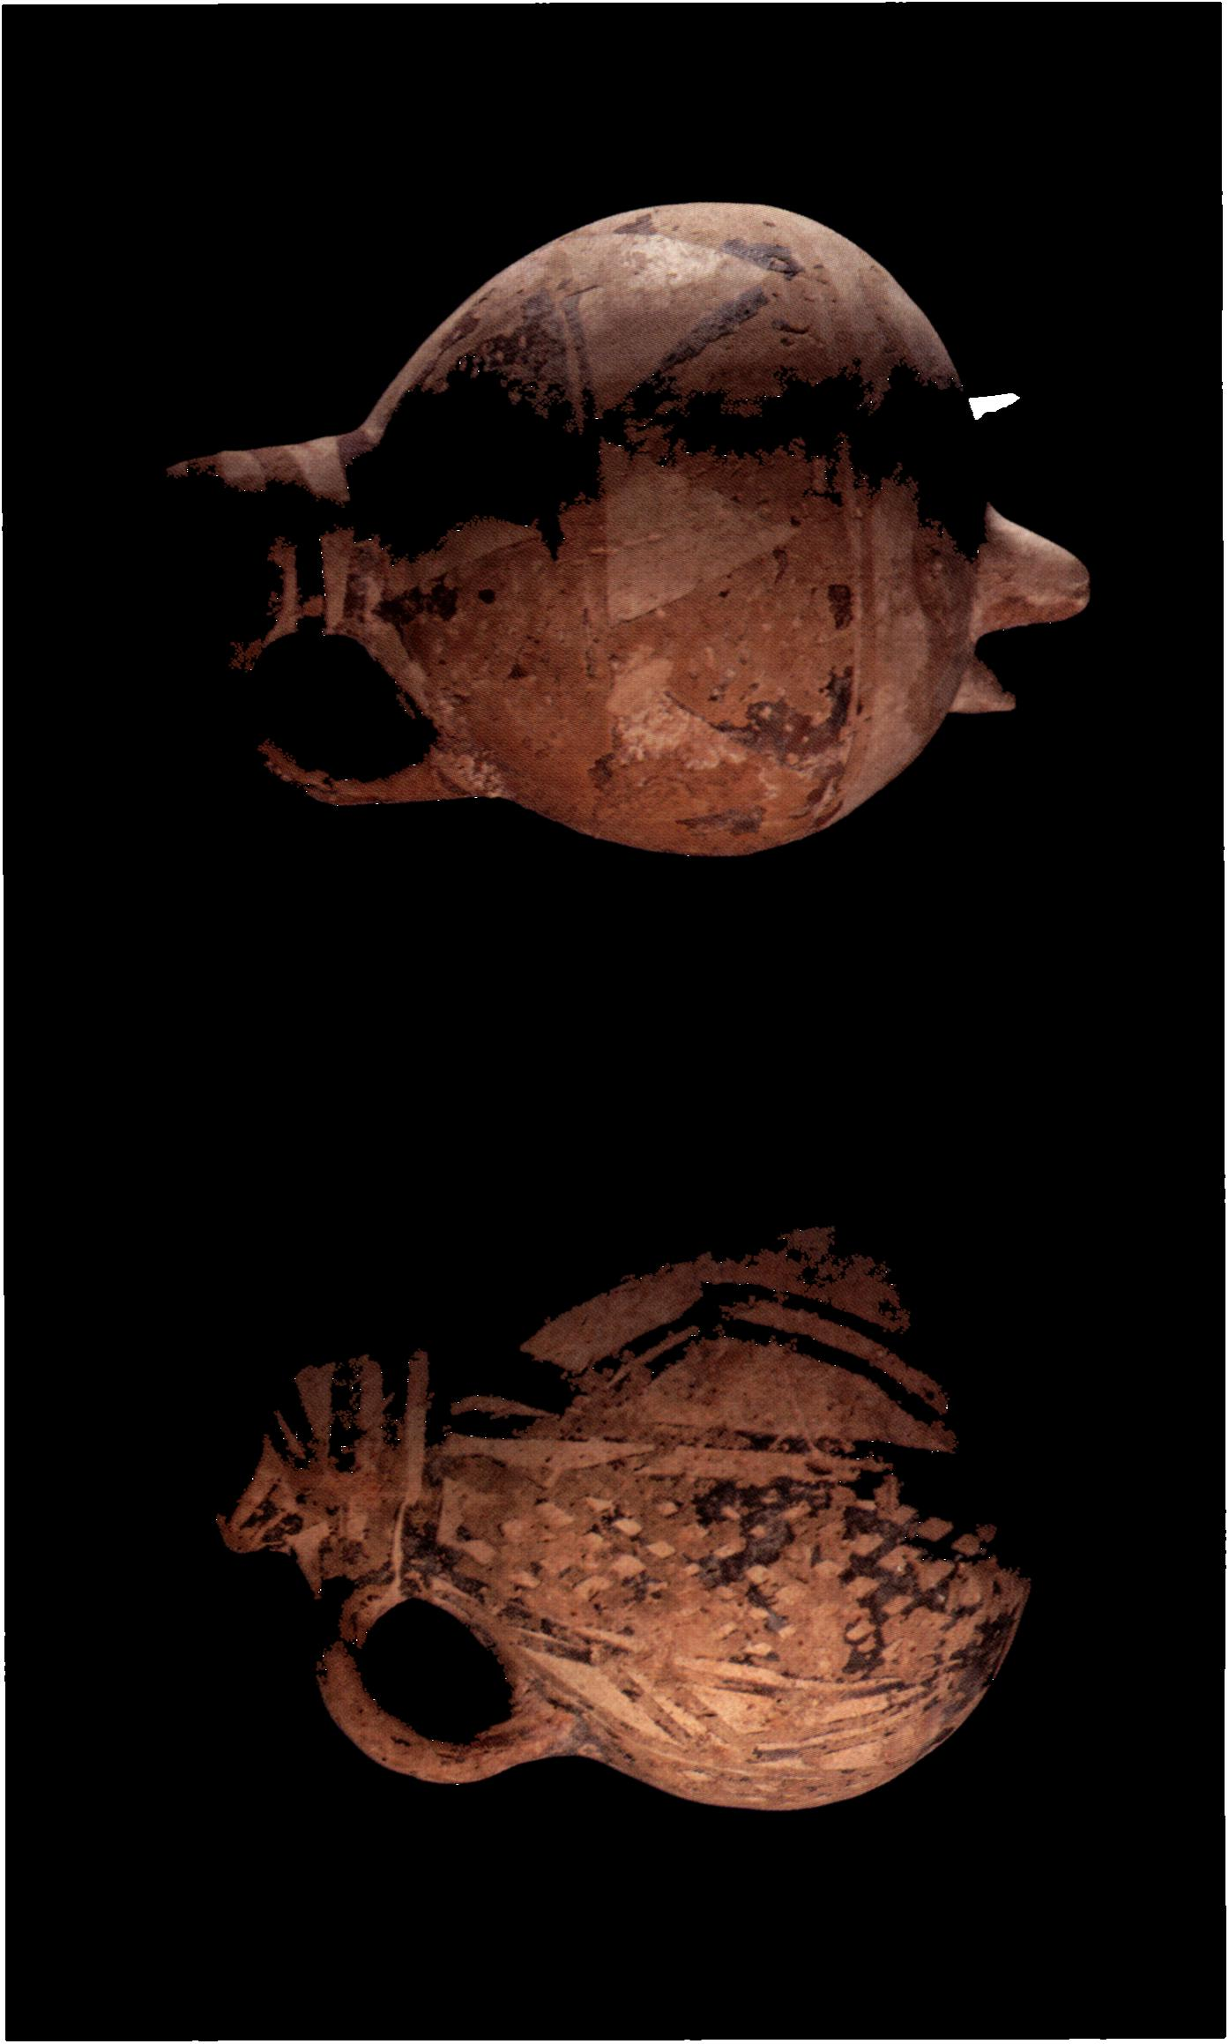
Tabl. LII. Dwa naczynia. Cypr, środkowa epoka brązu (ok. 1800—1550 p.n.e.). Glina, dekoracja malowana, wys. 11.4 cm i 13.2 cm. Dar Felixa von Luschana za pośrednictwem Izydora Kopemickiego (ok. 1885). Katalog 1976. nry 141 i 144; por. s. 203 oraz 253-256

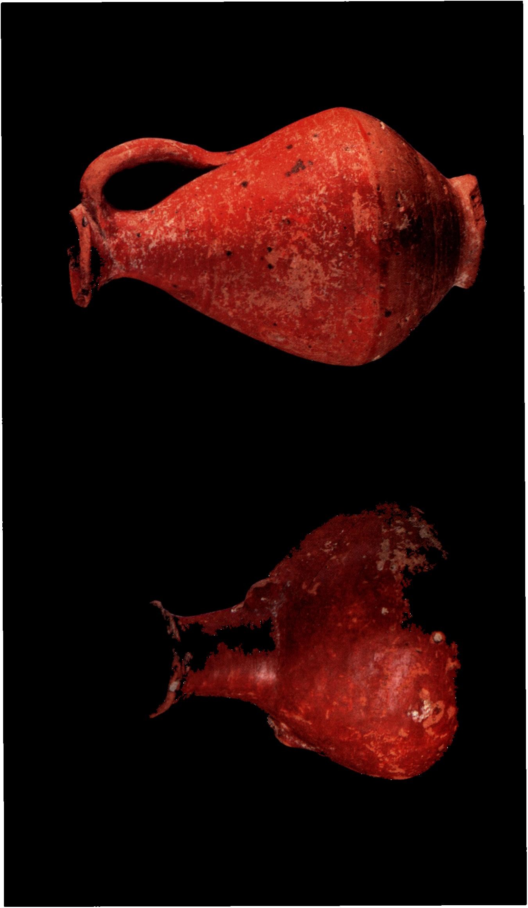
Tabl. LIII. Dwa naczynia. A-Cypr. ok. 2()(X)-1800 p.n.e. Glina, wys. 8.6 cm. Dar Felixa von Luschana za pośrednictwem Izydora Kopemickiego (ok. 1885). B-Anatolia. okres rzymski. Glina, wys. 12 cm. Dar Teodora Wańkowicza za pośrednictwem Izydora Kopemickiego (ok. 1885). Katalog 1976. nr 471; por. s. 253-256

